一、登录界面：

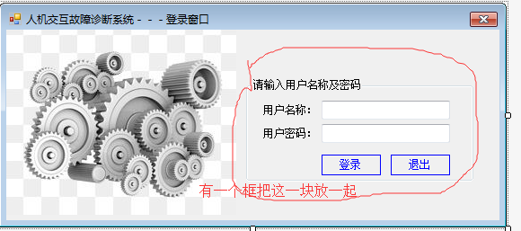

没有用户名称或者用户密码时，有提示框，输错了也有对话框。

二、主界面：

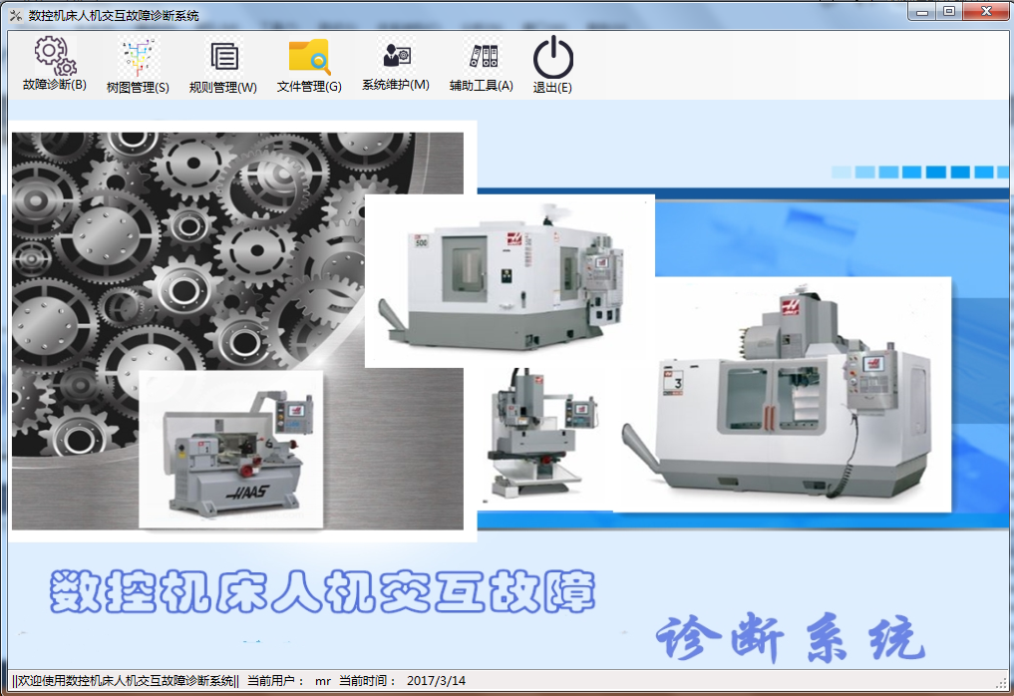

文字部分放大：

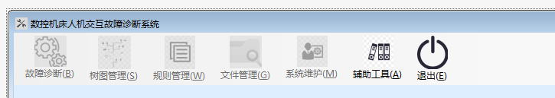

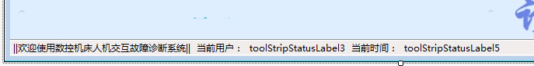

2-1：故障诊断：点击故障诊断，弹出诊断模块的窗口，窗口位于主页面的图片处，覆盖掉整个图片。

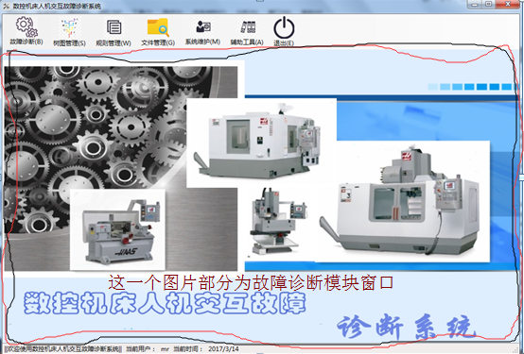

2-1-1故障诊断模块窗口（此窗口出现在上面图片处，，其他地方不变，不是另外一个窗口）

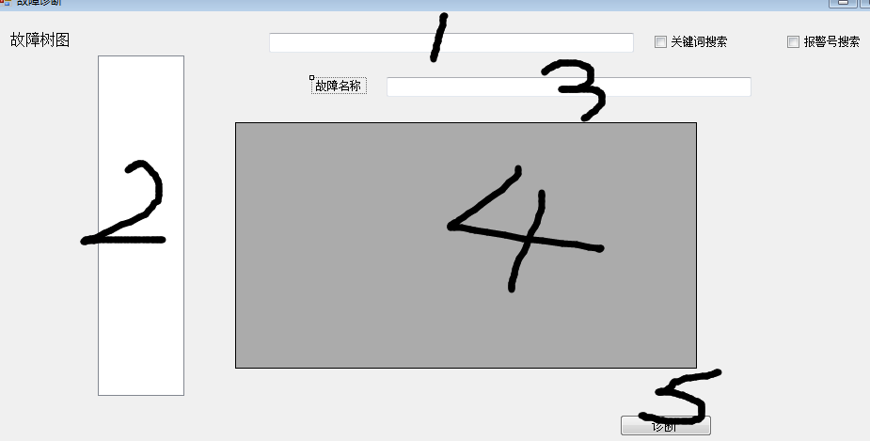

（右侧有是否的按钮，以及输入值得地方，我忘了画）

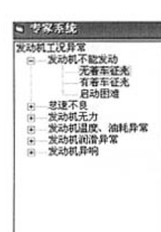

2处功能参考图

程序使用说明：在1处选择关键词或者报警号搜索，搜索范围为故障树2,的各个节点，当搜索到相关内容或者报警号时，这一故障树枝打开，其余不打开。如果关键词或者报警号搜索不到相关内容，则对话框提示，“请更换关键词或报警号，或者添加新的故障案例”，

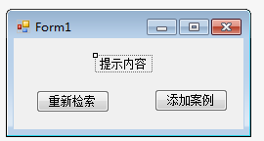

点击“重新检索” 进入重新检查，对话框消失；点击“添加案例（所有的案例添加都必须是从先设计故障树开始，所以添加案例打开的是）”则需要对当前用户进行权限验证，验证成功进入“树图管理”和“规则管理”窗口，这个下面会写。

故障树枝在的树枝打开后，点击具体的树枝，把节点内容（也就是故障内名称，在数据库中）

放在3处，点击诊断按钮，不断的有对话框出现（对话框里面就是维修提示，需要根据提示做一个回答问题的模块，问题答案包括“是”“否“不确定”“具体数值”，系统内部会进行判断参数效验），回答一个输入数值后就在“4”处开始不断的记录提示内容和回答的答案。直至该故障下面的诊断信息结束时，弹出对话框，

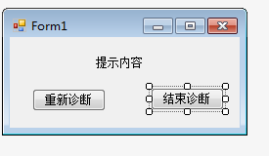

重新诊断，那就重新开始把所有的诊断提示重新走一遍，

结束诊断，结束诊断，则生成一张word表

表参考下面（表格模板到时候再具体设计，大致就是这样）：

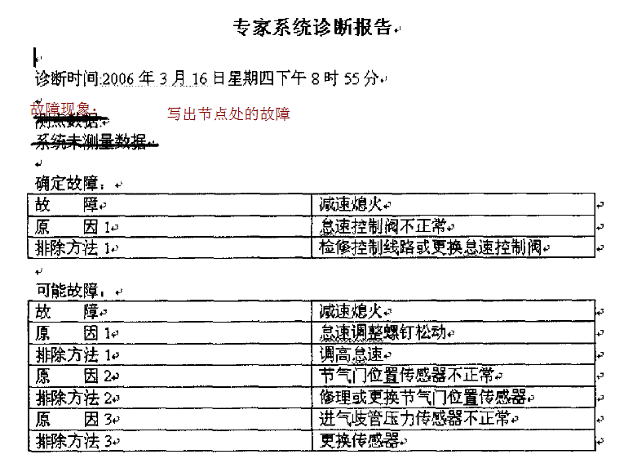

2-2、树图管理

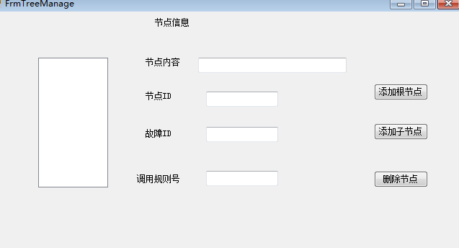

节点内容在左侧显示，节点ID和故障ID、调用规则号不显示，只有选中左侧的具体节点内容才会显示，另外规则号以数组表示，中间用#分割，不是强制要求，以好编程实现为主。

数据表可参照下面：

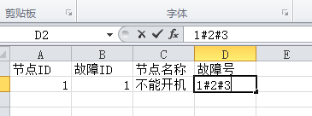

故障ID中如果出现0就表示这个节点对应的是故障部位，或者分类，可以把故障id作为主键，0表示这不是故障名

这个数据表可以在2-3中数据管理打开，直接进行数据库的查看，删改，有一个问题是数据库中如果可以直接删除等会不会引起故障树的错误，如果会的话可以只实现查看浏览即可

2-3规则管理

界面如下，四个按钮对应四个界面，可另外的窗口，也可以是相关切换的选项卡

2-3-1，选择了左侧故障树的支点后，会在右侧的list中显示所以得规则信息，也就是下图的状态

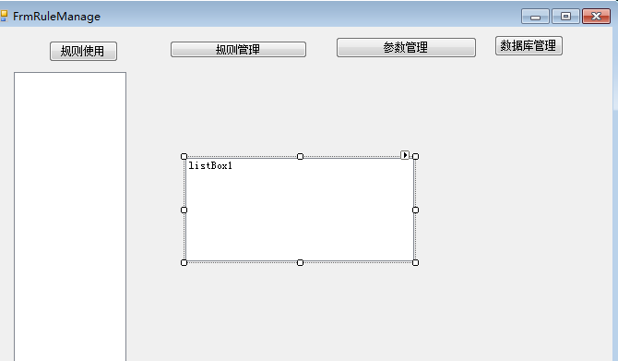

2-3-2规则管理：是如下的界面，具体的表名称我会在下面给出，其实也就是对listbox数据库的修改功能

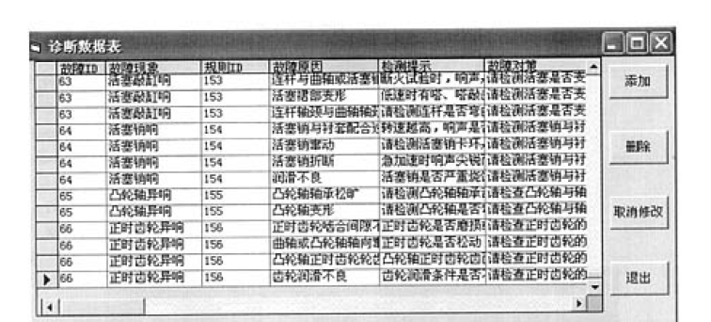

我建的表是

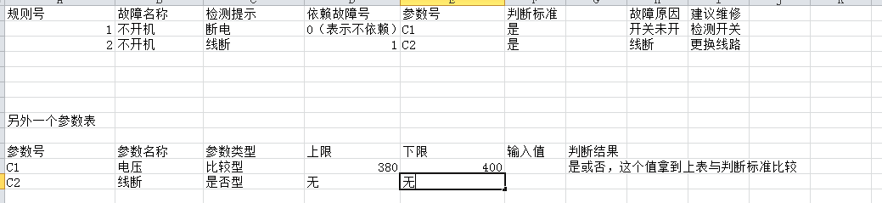

逻辑说明：在诊断时，选择了节点不开机，系统内部会把下属的规则号放在一起，进行比较依赖故障号，从最小的依赖开始弹跳对话框，如，记录下规则号1和2后，比较后从0开始弹出对话框，要求我互动输入值，同时在诊断4框，显示，（提示和我输入得值），规则1好了依次弹规则2，如2，我应该选“是否”，这个时候内部规则用完了，也就是检测完了，要注意有的规则是没有依赖关系的，但是他有规则号，这个编程要注意

诊断结果的判断：在经过输入后，我得到的是否以及数值，会与我之前放在数据库中的值进行比较，如果一致则那个规则号给出故障原因和对应的解决方案，注意我需要输入是否和数值，这个我点不太会设计数据，但也给出了，具体的可根据需要改，能实现功能即可

2-3-3参数管理就是上表中的参数表，如电压等，可以实现修改

2-3-4数据库管理，可以查看所有的表，写到这里感觉可有可无，根据情况可以不要

2-4文件管理

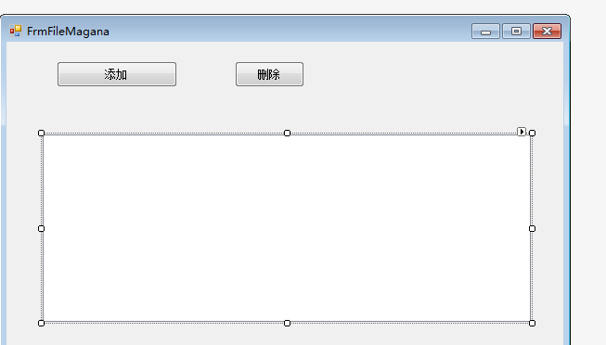

添加。和删除， word、pdf等可以把维修记录、相关资料放在里面，里面也可以添加，删除文件夹

2-5系统维护

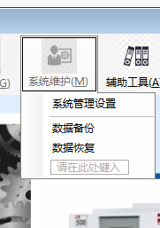

2-5-1系统管理设置（如下图，权限只是针对主页面的按钮能不能使用），如果这个麻烦的话直接设置成一个管理员功能和只允许进行故障诊断的模块

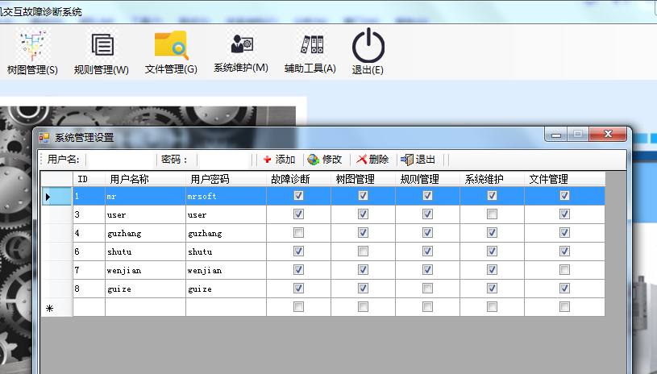

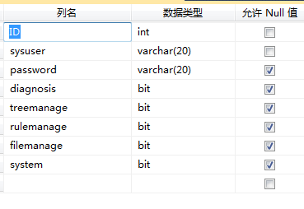

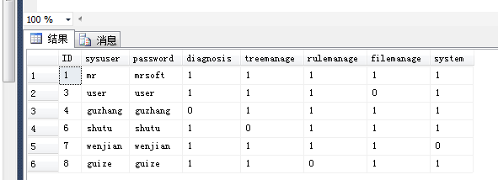

参照常见系统的数据库备份，有这个功能即可

2-6辅助工具

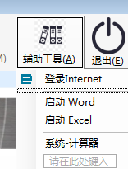

2-7退出模块，

